Android 根据JitPack 生成 gradule 方式发布你的库

// 可参考网络文档

<https://blog.csdn.net/asmcvc/article/details/72770584>

1. 创建工程（本地配置）

首先创建一个空的工程 在工程中 将需要上传到Git的工程以 **“Library”** 的形式加入到新创建的工程中。

（1）工程的buil.grade添加

classpath 'com.github.dcendents:android-maven-gradle-plugin:1.4.1'

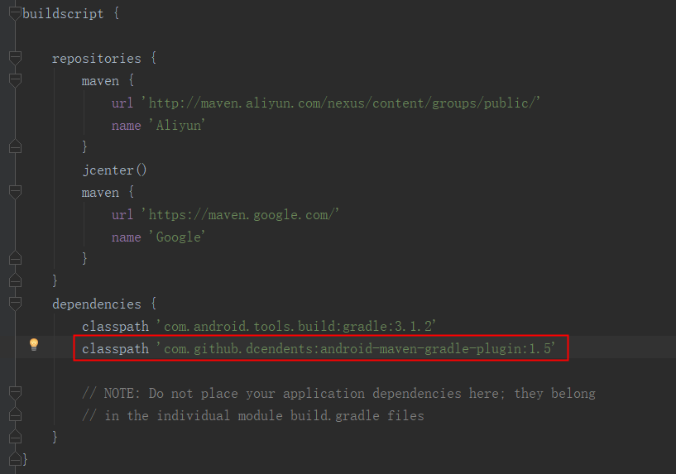

（2） 库模块的buil.grade开头添加：

apply plugin: 'com.android.library'

apply plugin: 'com.github.dcendents.android-maven'

group='com.github.yidun'

其中yidun是GitHub的用户名，你的项目的话就换成你的用户名。

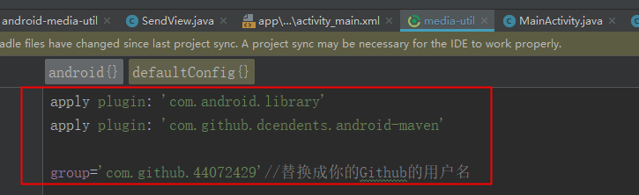

做好以上两点修改后，把**代码上传同步到GitHub上**。

2. GitHab上创建版本

代码传好后，在GitHub的【Code】页，选择“releases”进去新建版本。注意版本号要认真填写，例如可以是：v1.0

release title和描述可以简单写下releasenotes，写完后点击“Publish release”就完成了一次版本发布。其实这个时候GitHub帮你做的就是打包。

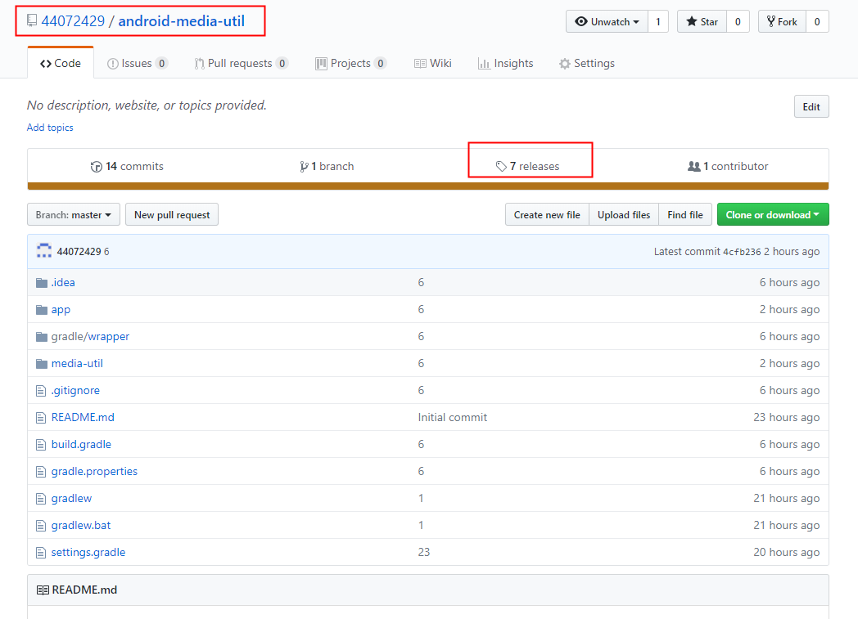

3.JitPack查询

打开[JitPack | Publish JVM and Android libraries](https://jitpack.io/)，输入GitHub项目地址，例如：<https://github.com/yidun/captcha-android-demo>

点击查询，则可以查询到发布的版本列表。

4.集成使用

选取一个最新的版本，点击“Get it”，下面会在“How to”里出现集成使用方法，非常简单。示例可以参考：[yidun/captcha-android-demo: 易盾验证码android应用嵌入演示](https://github.com/yidun/captcha-android-demo)

如果在AndroidStudio工程中集成成功，则JitPack上对应的版本Log一栏会出现绿色的图标，否则会出现红色的出错图标，可以点开查看错误信息。

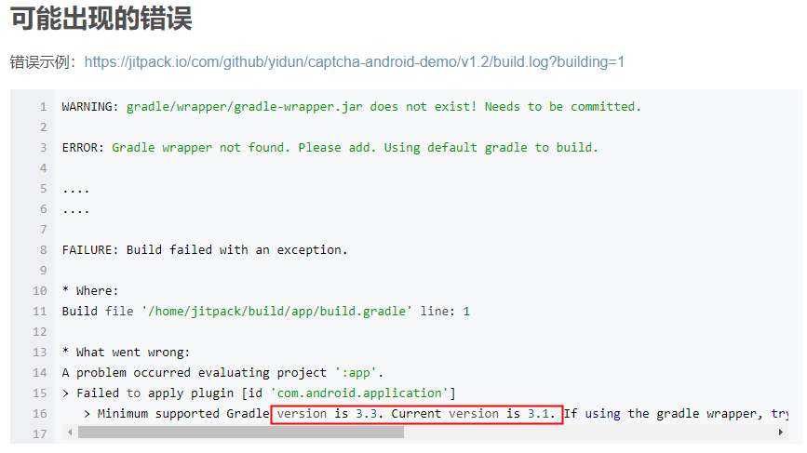

这里错误提示Gradule 版本不能低于3.3 当前版本是3,1 所以需要更改版本 更改方式如下图

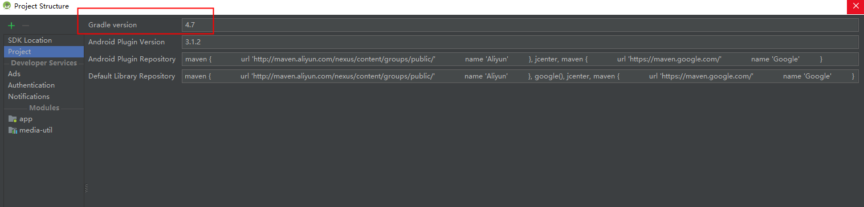

5. 获取

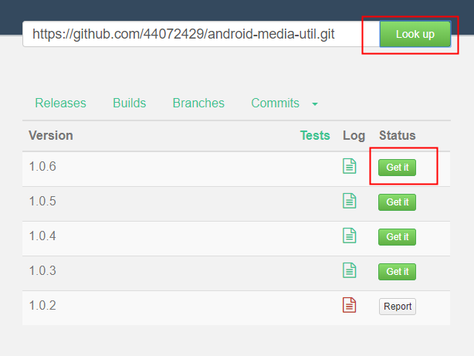

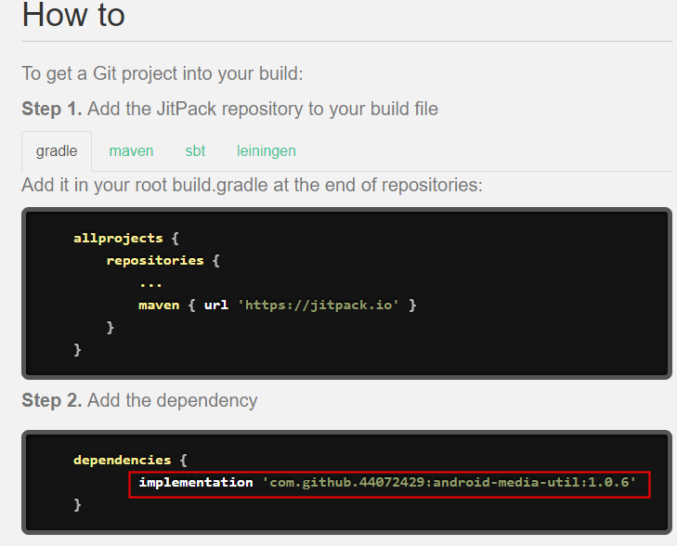

下图为本人自己测试的工程添加Maven 仓库 代码

